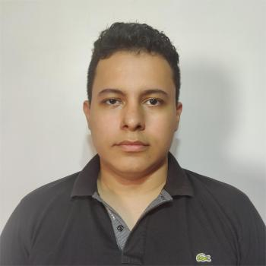

**Perfil Profesional**

Soy una persona proactiva y analítica, me destaco por mi capacidad para resolver problemas. Busco una oportunidad para aplicar mis habilidades en gestión de proyectos en un entorno dinámico y colaborativo, contribuyendo al desarrollo de soluciones tecnológicas e innovadoras

2017 - 2019

**Instuto Nacional de Usulután**

- Técnico Vocacional en desarrollo de software.

2020 - En Curso

**Universidad Gerardo Barrios**

-INGENIERÍA en sistemas y redes INFORMÁTICAS

**EDUCACIÓN**

**Mauricio Enrique Vásquez Ramírez**

Técnicas:

* Lenguajes de programación: Python, Java.
* Bases de datos: MySQL, MariaDB.
* Sistemas operativos: Windows, Linux, Ubuntu, Debian.
* Herramientas de desarrollo: Git.

Blandas:

* Resolución de problemas.
* Trabajo en equipo.
* Aprendizaje rápido.
* Adaptabilidad.
* Comunicación efectiva.

**Habilidades**

* CCNA: Introduction to Networks
* AWS Educate Introduction to Cloud 101
* AWS Educate Getting Started with Storage
* AWS Educate Getting Started with Compute
* AWS Educate Getting Started with Networking
* CCNA: Switching, Routing, and Wireless Essentials
* Cybersecurity Awareness - CAPC

**Cursos**

**+503 6184 7112**

**mauricio.01.ra@gmail.com**

**[Linkedin](http://www.linkedin.com/in/mauricio-ramirez-vas)**

**[Github](https://github.com/Maury01)**

**Portafolio**



**Proyectos**

2021

**PicShared**

Aplicación Andriod para publicar fotos tipo Instagram donde se puede registrarse, compartir imágenes y comentarlas, echa con java y Google Storage

2023

**Carro control remoto**

Carrito de control remoto por Bluetooth

Con un esp32, servo motores, y otros componentes se ensamblo un carrito a control remoto el cual fue ganador del segundo lugar en una competencia de carritos arduino.

2023

**Waterning**

Sistema de notificación de humedad de suelo a través de telegram, Utilizando un bot de telegram un sensor de humedad de suelo, un esp32 como cerebro del circuito se logro crear un sistema que notifique al usuario a través de mensajes de telgram sobre el estado de humedad del suelo.

[](https://github.com/Maury01/Waterning)[](https://github.com/Maury01/Programacion-II/tree/Proyecto_Final_PicShared)[](https://github.com/Maury01/carrito)



* **Rally latinoamericano de Innovación 2023: 1° lugar en Innovación**
* **Competencia de rebotica 2023: 2° lugar en competencia de carritos arduino**

1/10

2/10

4/10

10/10

**Idiomas**

* Español: Nativo
* Ingles:
* Japones
* Ruso

**reconocimientos**